TP Le problème de Josephus
Josephus Flavius était un célèbre historien du premier siècle. Durant une guerre il fut pris au piège dans une cave avec son groupe de 40 soldats, entouré par les troupes ennemies. La légende raconte que le groupe encerclé préféra se suicider plutôt que d'être capturé. Ainsi Josephus et ses soldats formèrent un cercle et décidèrent de se tuer mutuellement et successivement, de manière à ce qu'une personne tue la troisième personne sur sa gauche, que la personne à droite du mort tue à son tour la troisième personne sur sa gauche, ainsi de suite jusqu'à ce qu'il ne reste qu'un seul survivant. Restant seul, ce dernier est censé se suicider lui-même. Josephus, qui ne souhaitait pas mourir, trouva rapidement la place sûre, c'est-à-dire la place de la dernière personne debout, sans que quiconque ne reste pour le tuer. Ainsi il resta en vie et put par la suite raconter cette légende. Trouver cette place sûre est maintenant appelé le problème de Josephus.
Dans l'exemple ci-dessous, nous commençons avec 8 soldats, et nous tuons à chaque tour le troisième soldat sur la gauche (remarquez que lorsqu'il reste au plus trois personnes vivantes, le soldat tuant se compte lui-même dans cette distance de trois soldats):
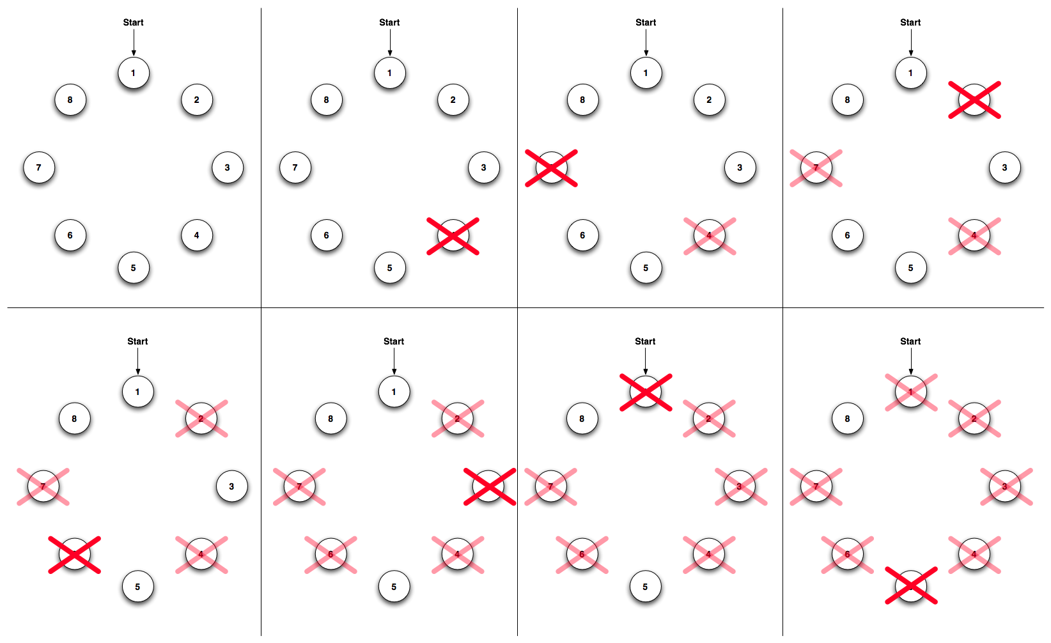
Le programme que nous allons développer devra prendre comme entrées les nombres n et d, respectivement le nombre de soldats et la distance (dans l'exemple nous avons n=8 et d=3), et produire comme sortie l'ordre dans lequel les soldats seront tués, le dernier "tué" étant finalement le survivant :
josephus(8,3)
4 7 2 6 3 1 5 8 The surviving soldier is 8
c'est-à-dire que le soldat à la position 4 est le premier à être tué, et 8 est la place sûre recherchée par Josephus.

Nous utiliserons une liste chaînée comme structure de données pour stocker les soldats. On va utiliser la classe ListeChaine un peu modifiée présentée en cours.

1. Création d'une liste doublement chaînée représentant les 8 soldats
Télécharger le fichier suivant http://nsi.devernay.net/maillon.py
dans lequel se trouve la classe ListeChaine et la classe Maillon. Enregistrez ce fichier que vous nommerez maillon.py dans un dossier nommé tp_josephus. L'ouvrir avec Thonny. Supprimer le if __name__ jusqu'en bas pour ne garder que les classes.

Nous allons modifier la classe ListeChaine pour pouvoir créer une liste doublement chaînée.
Voici un exemple liste doublement chaînée :
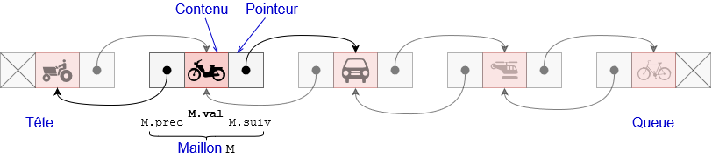
Dans cet type de liste, on peut parcourir les maillons dans un sens ( avec m.suivant) ou dans l'autre ( avec m.precedent). On en aura besoin dans notre problème puisque l'on compte la distance à partir de celui qui se trouvait avant celui qui doit être exécuté.

Question : Quel attribut suffit-il de rajouter dans le init de la classe Maillon ?

Faites-le. Mettez sa valeur par défaut à None comme les autres attributs. Faites RUN.

2. Création d'une liste doublement chaînée représentant les 8 soldats

Dans Thonny, créer un nouveau fichier et copier le code :

from maillon import Maillon, ListeChaine

listeC = ListeChaine()
maillons=[]

for i in range(1,9):
maillons.append(Maillon(i))
for j in range(7):
maillons[j].suivant = maillons[j+1]
for k in range(7,0,-1):
maillons[k].precedent = maillons[k-1]

listeC.tete = maillons[0]
listeC.affiche()

Enregistrez-le sous le nom josephus.py dans le même dossier que maillon.py. Faites-le tourner.
Question : Expliquez ligne par ligne ce que fait ce code. Utiliser entre autres les mots méthode, instanciation, objet. Vous pouvez écrire en face des lignes et faire des accolades pour regrouper quelques lignes.

2. Rendre la liste circulaire
Les soldats étant disposés en cercle dans ce problème, il est judicieux de rendre la liste chaînée circulaire.
Pour rendre la listeC circulaire, il faut que le suivant du dernier maillon de la liste soit le premier maillon et que le précédent du premier maillon de la liste soit le dernier maillon de la liste.
Question : Ajoutez les 2 lignes de code qui permettent de faire cela avant listeC.tete = maillons[0] dans josephus.py. Les écrire aussi ici ( maillons[7] est le dernier et maillons[0] est le premier maillon ) :

Testez votre code. Visiblement, il y a quelquechose qui ne va pas ! La méthode affiche ne fonctionne plus ! Faire Stop. Allez dans le fichier maillon.py . Comparez la méthode affiche et celle-ci :
def affiche(self):
affichage ="tete->"
m = self.tete
c=0
while c < self.taille():
affichage = affichage + str(m.valeur) + "->"
m = m.suivant
c +=1
print(affichage)

Question : Pourquoi la première méthode affiche ne fonctionne pas depuis qu'on a rendu la liste circulaire ( regardez bien dans quel cas la 1ère méthode affiche s'arrêtait (break))?

La nouvelle méthode affiche a besoin de la méthode taille pour fonctionner :

def taille(self):
m = self.tete
val = m.valeur
c= 1
while m.suivant.valeur != val:
m = m.suivant
c += 1
return c

Copiez et coller ces 2 méthodes dans la classe ListeChaine du fichier maillon.py en écrasant la précédente méthode affiche. Faites RUN pour valider le nouveau code. Revenez au fichier josephus.py et re-testez. Cette fois la liste s'affiche.

3. Supprimer un soldat
Compléter la fonction suivante avec les mots (precedent, distance, avant_mort, mort, suivant (2 fois), m1 ) qui permet de retirer du cercle le soldat situé à une certaine distance distance du maillon de départ (maillon_depart):

def supprimer_soldat(maillon_depart,distance):
m1 = maillon_depart
for i in range(……………...):
m1 = m1. ……………….
mort = …….
if mort == listeC.tete:
listeC.tete = …….. .suivant
avant_mort = mort. ………………….
avant_mort. ………….. = mort.suivant
mort.suivant.precedent = ……………….
return avant_mort

Question : dessiner les liens qui se forment pour éliminer le maillon mort d'après le code précédent :

mort
avant_mort

Ajoutez-cette fonction une fois complétée dans le fichier josephus.py à la suite de votre code. Tester cette fonction avec le code à ajouter après :

supprimer_soldat(maillons[0],3)
listeC.affiche()

Question : à quoi est égale la distance pour ce test ? Quel soldat est supprimé ?

4. Automatiser le processsus
Il faut automatiser le processus pour que le soldat situé à la distance 3 de celui-ci situé à droite du mort soit supprimé et ainsi de suite jusqu'à ce qu'il n'en reste plus qu'un.
Remplacer les 2 lignes de test précédentes par le code :
maillon_depart = maillons[0]
while listeC.taille() != 1:
maillon_depart = supprimer_soldat(maillon_depart,3)
listeC.affiche()

Question : Expliquez le code précédent, en particulier pourquoi maillon_depart dans la boucle est bien le maillon avant le mort.

Testez le code final.On peut regarder l'animation ( attention, elle repart de la prochaine personne) :
https://www.geogebra.org/m/ExvvrBbR
S'il reste du temps, on peut ajouter un input et demander à l'utilisateur d'entrer le nombre de soldats et la distance.

